Здравствуйте дорогие ребята!!!!
Сегодня мы вновь встречаемся на нашем кружке «Мастер - Самоделкин»
У нас 4 занятие!!!!
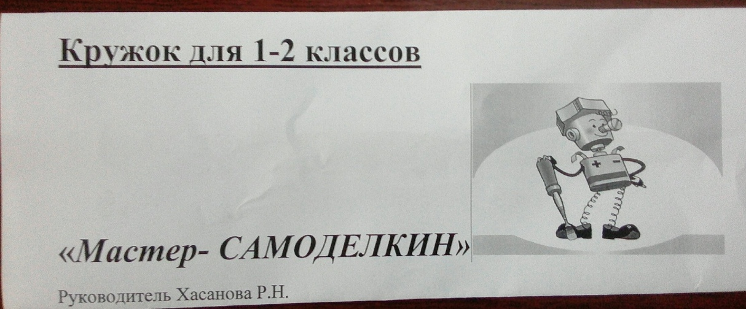
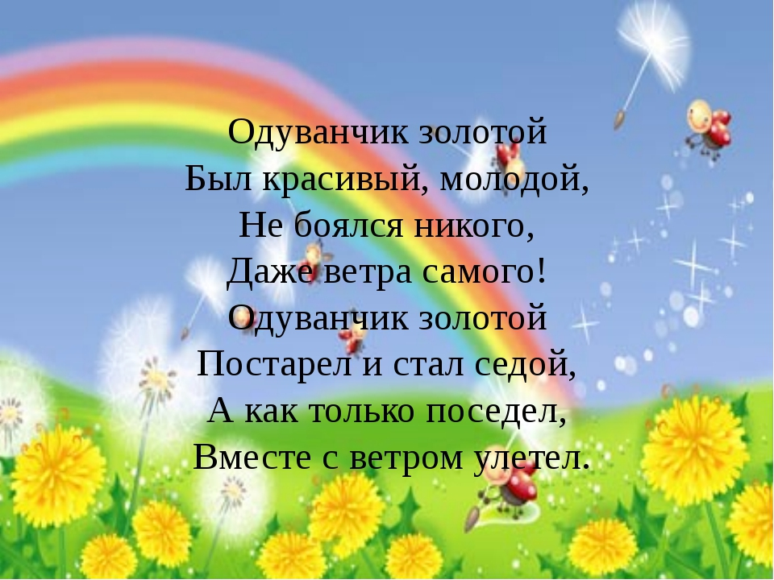
Дорогие ребята, вот и наступил май, светит солнышко, появились листочки на деревьях и конечно расцвели прекрасные одуванчики!
И вы правильно догадались, что тема нашего занятия:
«Одуванчики!!!»
Сегодня мы с вами выполним панно с одуванчиками!!!
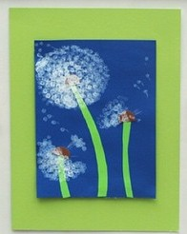
Дорогие ребята, нашу картинку мы выполним с помощью ватной палочки и цветного картона.
Цель нашего занятия – научиться рисовать одуванчики с помощью ватной палочки и белой гуаши, а для отделки панно я предлагаю вам использовать цветные нарезанные полоски для стебля и листьев одуванчика.
Материалы и инструменты:
- Основа панно - картон синего или голубого цвета
- Бумага разноцветная формат А4
- ватные палочки 2-3 штуки
- гуашь белого цвета
- Образец картинки;
- Схема изготовления бабочки;
-Ножницы, клей ПВА, клей карандаш, кисточка, клеенка, салфетки, клеенка.

Правила техники безопасности на занятиях творчеством.
- Прежде чем мы начнем изготавливать панно, давайте мы с вами вспомним правила техники безопасности на занятиях творчеством:
1. Положи на рабочий стол клеенку.
2.Подготовь влажные салфетки для работы с гуашью.
3. Приготовь необходимые материалы и инструменты к работе.
4. При работе с бумагой складывай фигуры на столе. Линию сгиба проводи аккуратно и с нажимом.
5. При работе с клеем пользуйся кисточкой, если это требуется.
Ход выполнения:
- 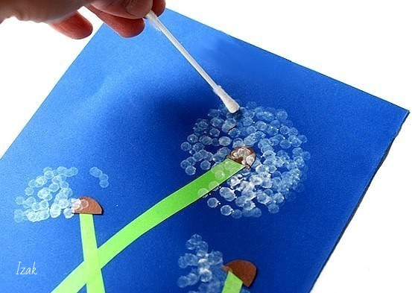
Для начала необходимо нарезать полоски из зеленого цвета расстояние по 1 см и наклеить их на основу нашего панно.

2.С помощью ватной палочки и гуаши белого цвета рисуем белые соцветия одуванчика в виде отпечатывания, которое выполняем от центра цветка.
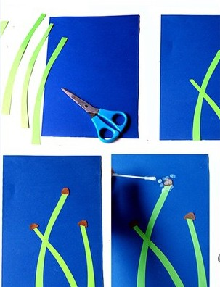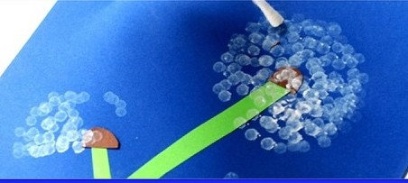
3.Завершаем наш рисунок одуванчика и можно для отделки панно сделать паспарту или просто поставить картинку в рамочку.

Итак, ребята!!! Вам понравилась ваше панно?!
Все МОЛОДЦЫ!
Желаю ВСЕМ здоровья и удачи!

